МИНОБРНАУКИ РОССИИ

Федеральное государственное бюджетное образовательное учреждение высшего образования

НИЖЕГОРОДСКИЙ ГОСУДАРСТВЕННЫЙ ТЕХНИЧЕСКИЙ

УНИВЕРСИТЕТ им. Р.Е.АЛЕКСЕЕВА

Институт радиоэлектроники и информационных технологий

Кафедра информатики и систем управления

________ Реализация пошаговых блок-схем алгоритмов________

ПОЯСНИТЕЛЬНАЯ ЗАПИСКА

к Отчету по лабораторной работе

по дисциплине

______________________Информатика______________________

РУКОВОДИТЕЛЬ:

________________ ____Савкин А.Е. __

СТУДЕНТ:

________________ ____Айнов Д.Д.___

_____23-ВМв_______

Работа защищена «___» ____________

С оценкой ________________________

**Задание к выполнению лабораторной работы № 1**

**Реализация пошаговых блок-схем алгоритмов**

**Вариант 2**

**Задание на лабораторную работу:**

Вычеркните из данного слова все буквы, совпадающие с его i-й буквой.

**Цель работы:**

Научиться строить блок-схемы алгоритмов, выполнить задание по варианту.

**Ход работы:**

*Блок-схема алгоритма:*

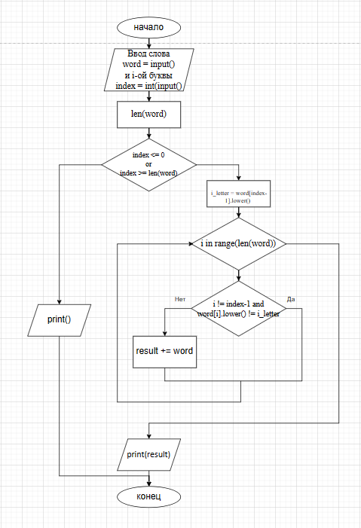

*Алгоритм:*

1. Вводим слово word = input() и номер буквы index = int(input()), которую нам нужно убрать
2. Если index не равен или меньше 0 и не больше длины слова
3. Да: выводим, что номер находится за пределами слова print()
4. Нет: идём дальше
5. В переменную i_letter присваивается символ word[index-1].lower()
6. Объявляем пустую переменную result = ""
7. Пока i не дойдёт до последней буквы в слове
8. Да: Если i не равно номеру буквы и i_letter не равен букве, которую мы удаляем
9. Да: к result добавляем word[i]
10. Нет: продолжаем
11. Нет: Когда все буквы закончились, выходим из цикла
12. Присваиваем result функцию remove_matching_letters(word, index)
13. Выводим слово без выбранной(-ых) букв(-ы) print(result)

*Код программы:*

word = input("Введите слово: ")

index = int(input("Введите номер буквы, которую нужно исключить: "))

def remove_matching_letters(word, index):

if index <= 0 or index >= len(word):

print("Номер находится за пределами диапазона слова.")

return ""

i_letter = word[index-1].lower()

result = ""

for i in range(len(word)):

if i != index-1 and word[i].lower() != i_letter:

result += word[i]

return result

result = remove_matching_letters(word, index)

print("Результат после вычеркивания букв(-ы): " + result)

**Вывод:**

Научились строить блок-схемы алгоритмов, выполнили задание по варианту.